TESTE EVERTEC - Procedure ProcessarFechamentoFiscalLote

OBJETIVO
Esta documentação tem como objetivo apresentar as alterações realizadas na Procedure, destacando os ajustes implementados com foco na melhoria de desempenho, otimização de recursos e aumento da eficiência durante sua execução.
ESTRUTURA DA DOCUMENTAÇÃO
A documentação está organizada nas seguintes seções:
- Antes: evidências e trechos da versão original da Procedure, sem modificações.
- Depois: evidências e trechos da versão atualizada da Procedure, contemplando as alterações realizadas.
- Explicação: detalhamento técnico de cada ajuste implementado, incluindo sua finalidade, os benefícios esperados e os impactos positivos em termos de performance, legibilidade, manutenção e utilização de recursos do banco de dados.

- Remoção da subquery que retorna o nome do cliente.

Antes:
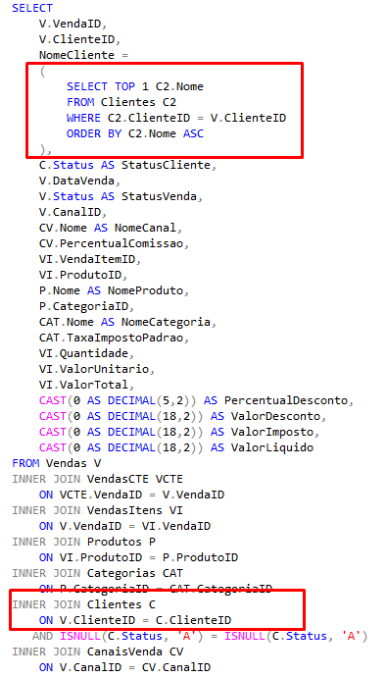

Depois:
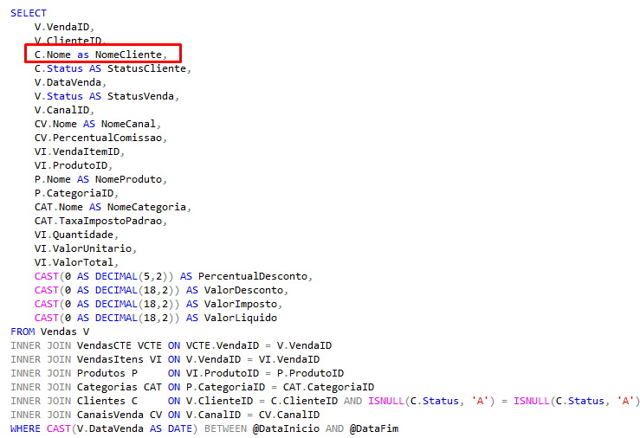

Explicação:
Existe o JOIN com a tabela de clientes, neste caso basta passar somente o campo com o nome do cliente.

- Remoção da condição IS NULL no JOIN.

Antes:
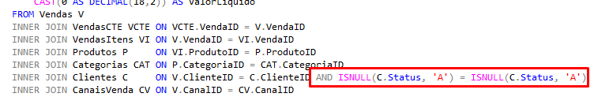

Depois:
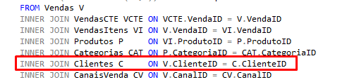

Explicação:
Não há necessidade de utilizar a condição destacada acima (antes), porque na tabela de clientes existem apenas 3 status, conforme evidência abaixo, impactando diretamente na performance do índice e também se trata sempre de uma condição verdadeira que não filtrada nada.

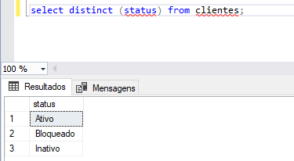

- Remoção da tabela temporária VendasCTE.

Antes:
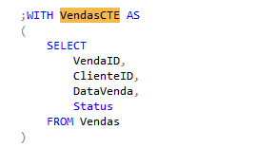

Explicação:
Na verdade ela era utilizada no JOIN durante o INSERT da #FechamentoFiscal, porém ela possui os mesmos dados que já contém na tabela de vendas, sendo desnecessário o uso dela.

- Remoção do JOIN com a tabela VendasCTE, que foi deletada no item acima.

Antes:
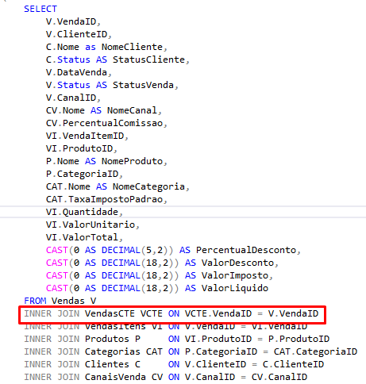

Depois:
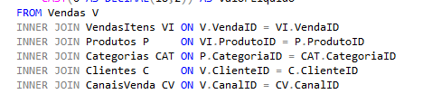

Explicação:
Não há nenhum campo da tabelas VendasCTE sendo passado no select acima, sendo desnecessário o JOIN com ela.

- Remoção da função CAST no WHERE.

Antes:
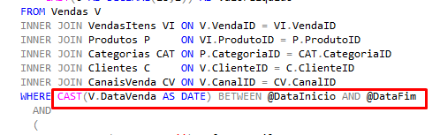

Depois:
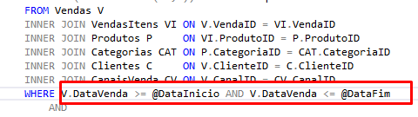

Explicação:
Pensei em mudar o tipo das variáveis @DataInicio e @DataFim de DATETIME para DATE e remover o CAST(AS DATE) do WHERE, porém analisando mais a fundo identifiquei que o campo DATAVENDA é também do tipo DATETIME e neste caso essa solução não seria viável pois iria ler por linha, converteria a data e então filtraria, também não é viável alterar o tipo do campo na tabela então pedi ajuda ao Gemini para essa situação.
Retirando a função do CAST e do BETWEEN o ideal é utilizar somente o intervalo de datas, conforme mostra no print (depois), acima.
Houve uma nova atualização deste WHERE no item abaixo.

- Inclusão do apelido da tabela antes do campo, caso haja duplicidade do campo entre as tabelas.

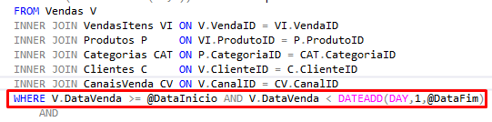
Explicação:
atualizei novamente a condição da DataVenda incluindo o DATEADD(DAY,1) afim de retornar tudo o que estiver entre 00:00:00 e 23:59:59, a mesma condição que usei no item 4 da documentação da Function.

- Remoção da subquery externa que não tem nenhuma função de ORDER BY, GROUP BY ou WHERE, tornando-a desnecessária.

Antes:
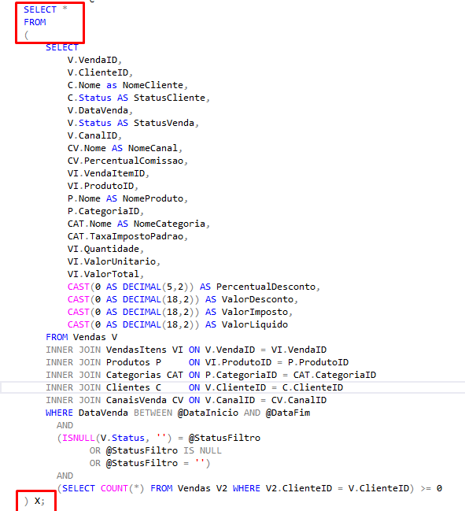

Depois:
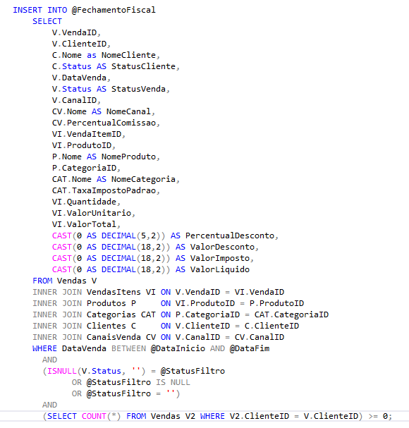

- Remoção do COUNT(*) no WHERE, pois como existem registros nas tabelas de Vendas e Cliente o resultado sempre será maior que 0.

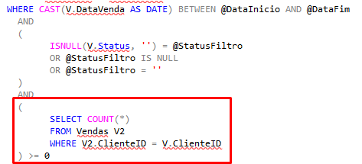

- Criação das seguintes PK.

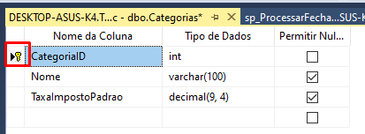

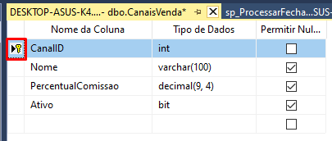

As demais PK já haviam sido criadas durante a otimização da Function.

- Criação das seguintes FK

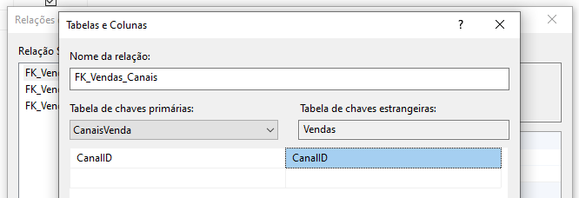

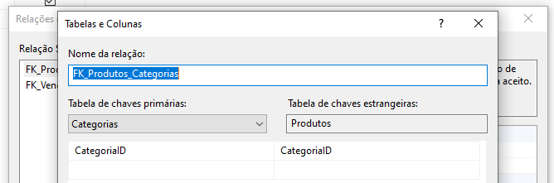

As demais FK já haviam sido criadas durante a otimização da Function.

- Alteração de uma VARIALE TABLE para uma TEMPORARY TABLE.

Antes:
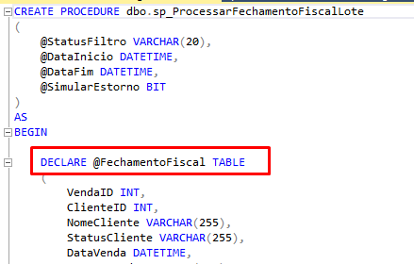

Depois:
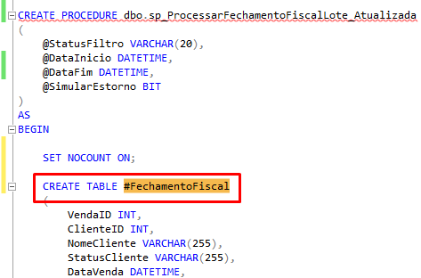

Explicação: substitui uma tabela por uma tabela temporária afim de melhorar a qualidade dos planos de execução e é para grandes volumes de dados.

- Após pesquisar mais afundo sobre algumas melhorias que podem ser feitas, descobri o comando SET NOCOUNT ON não faz o envio das mensagem de linhas alteradas, que neste cenário é ideal para tabelas com grandes volumes, evitando tráfego desnecessário de mensagens.

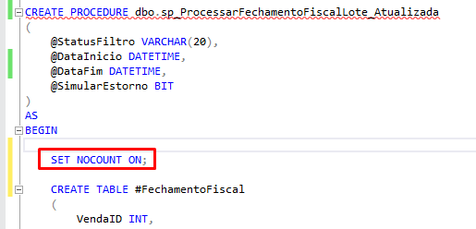

- Remoção do ISNULL no WHERE.

Antes:
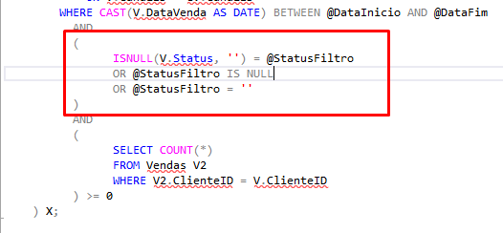
Depois:

Explicação:
Na tabela de vendas não existe o status VAZIO ou NULO, segue evidência.
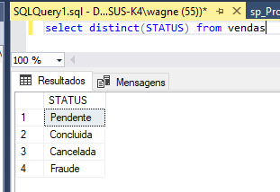

- Alterar o tamanho do campo para que fique igual ao tamanho da tabela que existe no BD, fazendo com que aloque menos memória com tantos VARCHAR(255) desnecessários.

Antes:
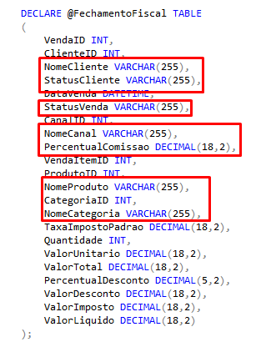

Depois:
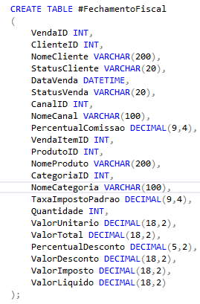

- Remoção do CAST(0 as DECIMAL(5,2)) e CAST(0 AS DECIMAL(18,2)).

Antes:
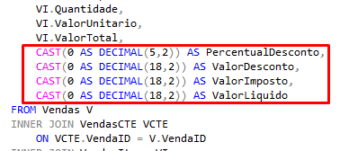

Depois:
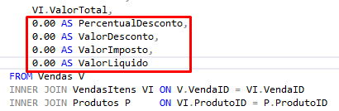

Explicação:
No CREATE TABLE já foi especificado que se trata de um campo DECIMAL, não havendo necessidade de utilizar o CAST para converter o 0 para decimal, passei diretamente o 0.00 no campo, deixando o código mais limpo e otimizado. E logo após esses campos sofrerão UPDATES.

- Identifiquei um problema neste trecho onde seria feita 2x a leitura na FechamentoFiscal para rodar os DELETES. Outro problema é o uso de um GROUP BY e HAVING na subquery do WHERE EXISTS, impactando no processamento ao fazer a leitura de linha por linha, o que é feito em uma subquery.

Antes:
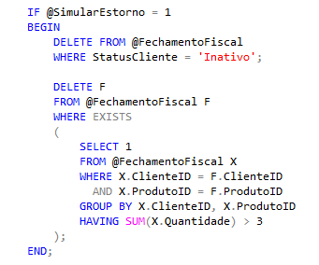

Depois:
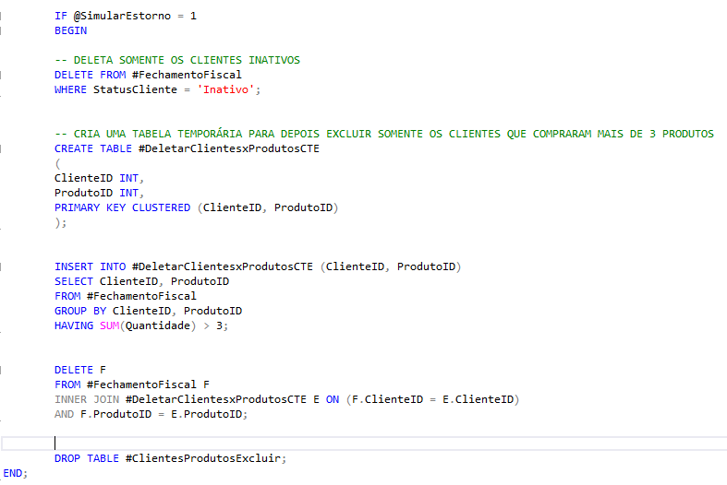

Explicação:
A ideia foi criar uma tabela de apoio para filtrar somente clientes que compraram mais de 3 produtos.

- Inclusão dos campos no INSERT INTO.

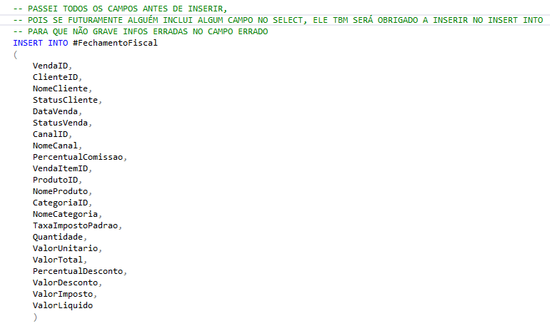

Questões do Bloco E

- Quais recursos e ferramentas utilizou na análise do problema de lentidão e como as utilizou.

- Quais problemas de arquitetura e implementação foram identificados na stored procedure fornecida.
- O uso da @FechamentoFiscal como variable table, o que não é recomendado para grandes volumes de dados.
- Falta de Chaves Primárias, Chaves Estrangeiras e Índices.
- Subqueries desnecessárias, causando extrema lentidão no select.
- Uso da função ISNULL no WHERE (aplicando funções nos filtros impede o uso correto do índice).
- Uso da função CAST(AS DATE) no WHERE (aplicando funções nos filtros impede o uso correto do índice).
- Uso do cursor, gerando gargalo na exec.
- Chamada da Function dentro da Proc.

- Pontos de gargalo.
O maior ponto de gargalo é o uso de um cursor para fazer a leitura de milhões de linhas e também a chamada da function, porém como já estou entregando um teste atualizado no fim do dia de hoje, não consegui mexer nesta questão que é de fato o que mais gera impacto negativo.

- Quais medidas tomou para solucionar lentidão.
- A melhor medida tomada para melhora de lentidão foi a troca de uma variable table para temporary table.
- Criação de PK, FK e Index.
- Remoção de subqueries.
- Remoção de funções dentro de filtros.

- Por que tomou tais medidas e como elas impactam o desempenho da query atual.
Todas as medidas que foram adotadas já eram de meu conhecimento ao longos dos anos trabalhando com SQL e MySQL.

- Descrever quais alterações trouxeram maior ganho de desempenho e porquê.
Apesar de não ter conseguido ajustar a questão do cursor, consegui realizar boas otimizações na carga e filtragem dos dados, garantido que o cursor receba apenas os dados necessário com um uso mais performático, o que com certeza reduz o consumo da CPU e o tempo de execução da proc.

Questões do Bloco F

- Você usou IA neste teste? Se sim, descreva 1 trecho em que ajudou e quais validações você fez antes de aceitar a resposta.
Tanto na Function como na Procedure utilizei o Gemini para entender melhor como funciona alguns mecanismos de execução e funções do banco de dados. Porém toda parte que refiz do código foi realizada por mim e com base nos meus conhecimentos. Fiz o estudo e ajustes separados por bloco na proc.

- Cite um risco de usar IA em SQL Server e como você mitigaria.
Na documentação da Function mencionei sobre o risco de se utilizar IA para refazer um código do banco sem a devida validação. Mas gostaria de trazer outro ponto, sobre a questão do vazamento de dados sensíveis e neste caso o cenário ideal que é somente usuários específicos tenham este tipo de permissão de leitura.

